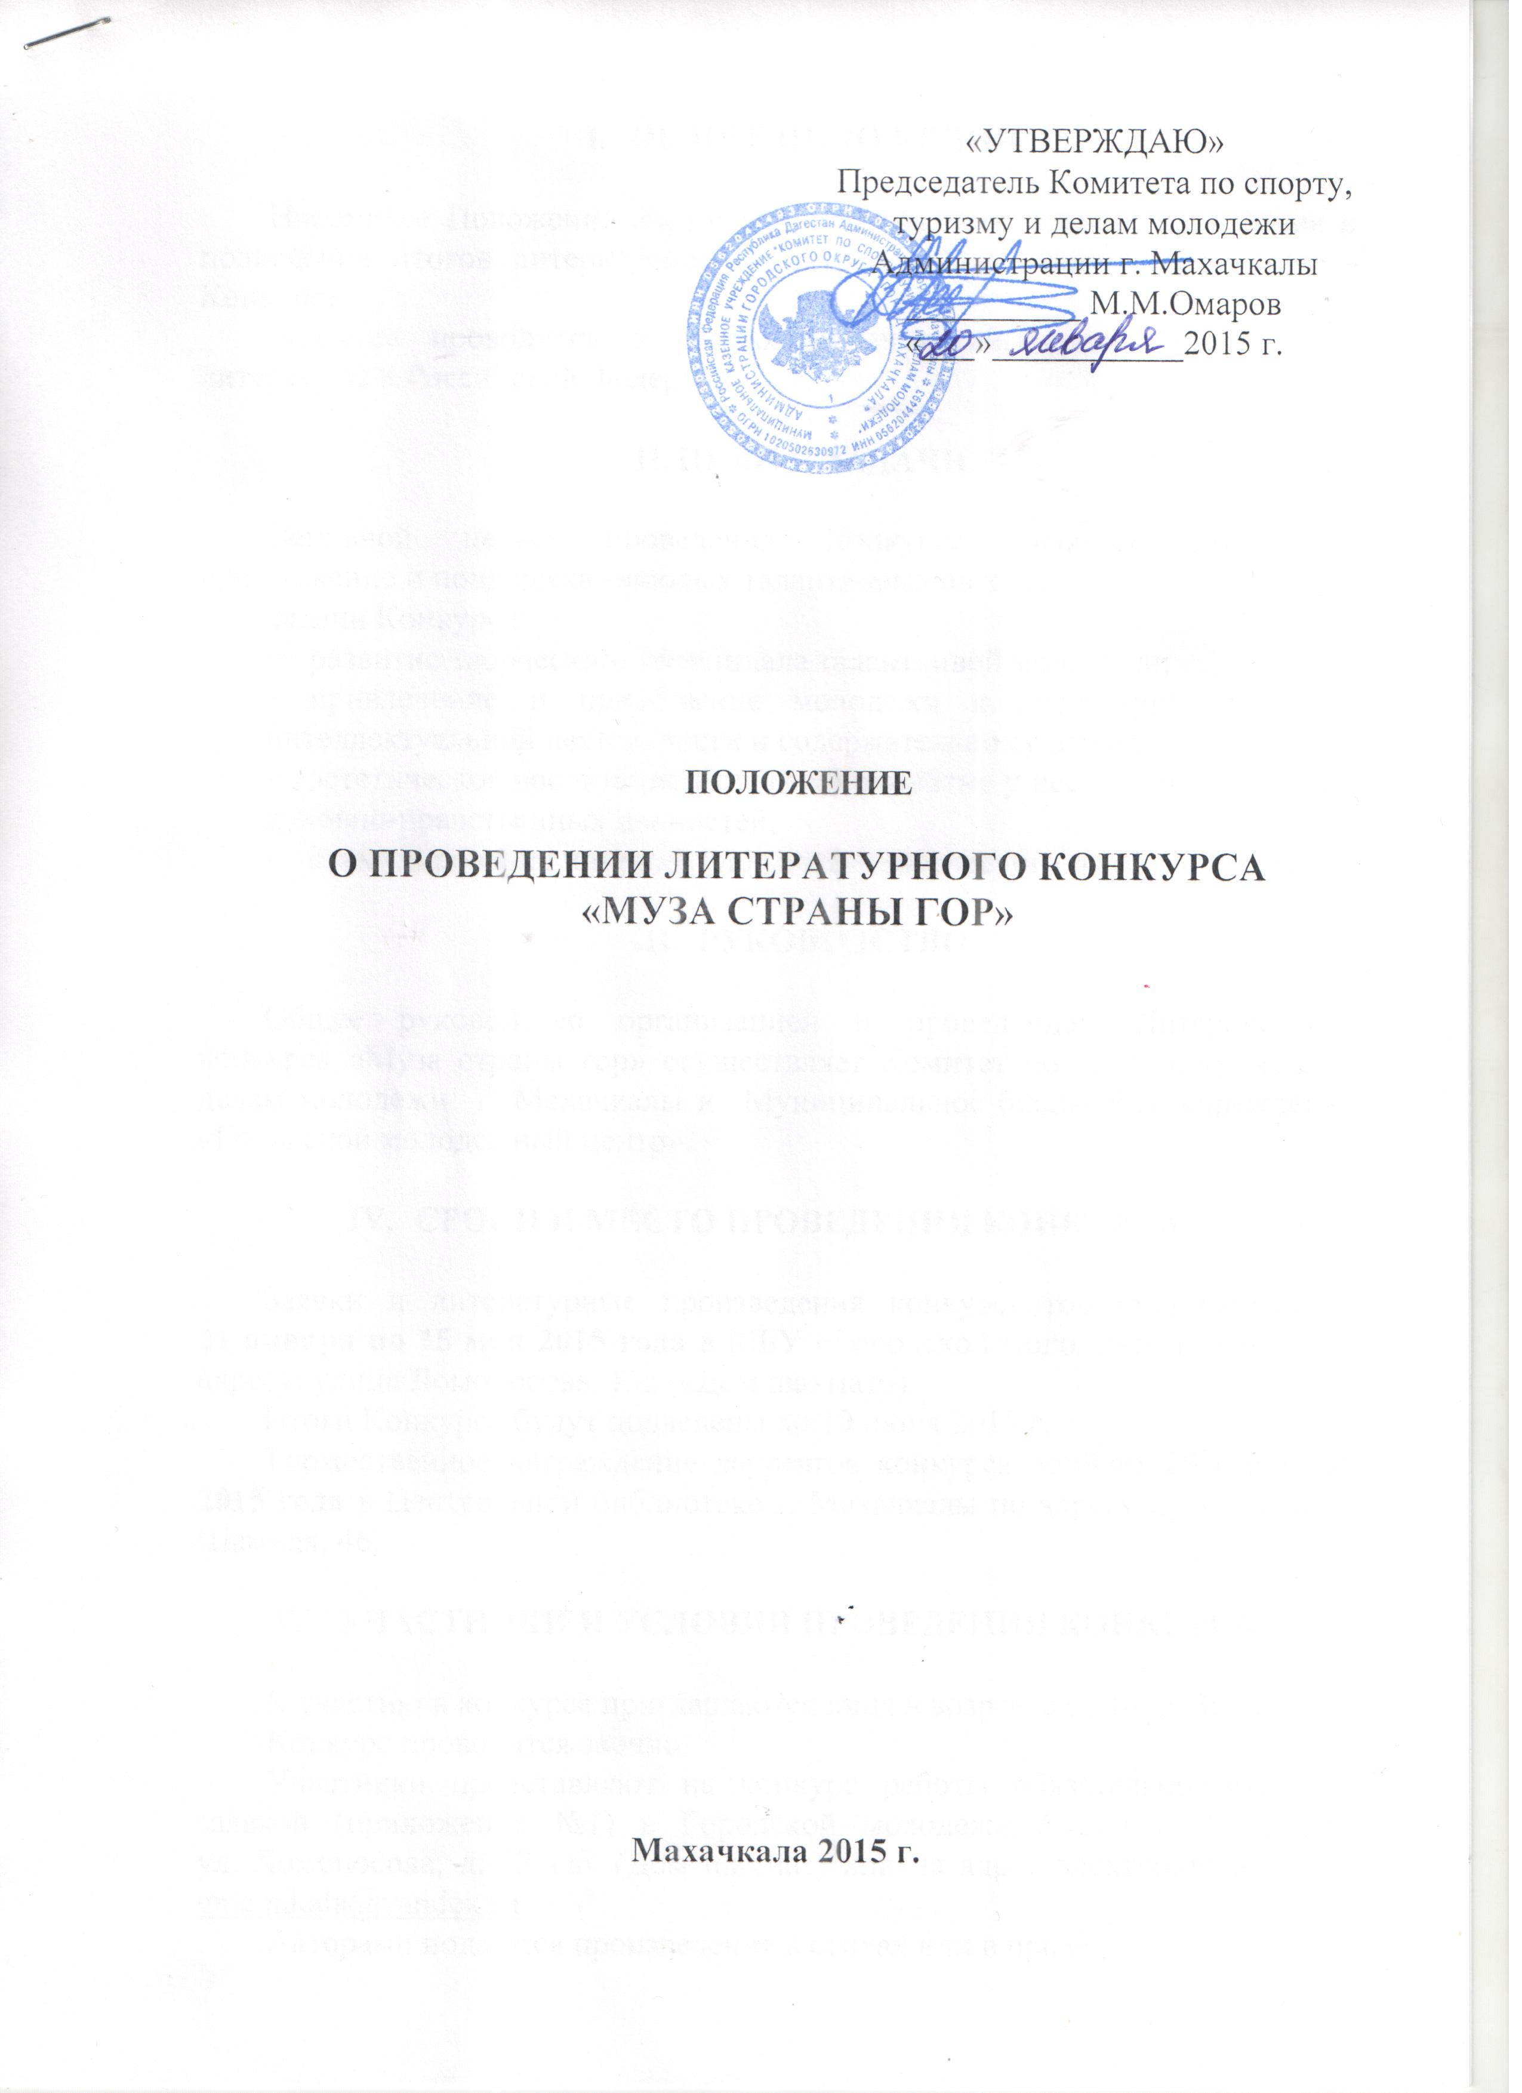

- ОБЩИЕ ПОЛОЖЕНИЯ

Настоящее Положение определяет порядок организации, проведения и подведения итогов литературного конкурса «Муза страны гор» (далее - Конкурс).
Конкурс проводится в рамках мероприятий, приуроченных Году литературы в Российской Федерации.

- ЦЕЛИ И ЗАДАЧИ

Основной целью проведения Конкурса является выявление, продвижение и поддержка молодых талантливых авторов.
Задачи Конкурса:
- развитие творческого потенциала талантливой молодежи;
- привлечение и приобщение молодежи к литературе, активной интеллектуальной деятельности и содержательному досугу;
- эстетическое воспитание молодежи, развитие у нее патриотических и духовно-нравственных ценностей;
- стимулирование интеллектуального и творческого роста молодежи.

- РУКОВОДСТВО

Общее руководство организацией и проведением Литературного конкурса «Муза страны гор» осуществляет Комитет по спорту, туризму и делам молодежи г. Махачкалы и Муниципальное бюджетное учреждение «Городской молодежный центр».

СРОКИ И МЕСТО ПРОВЕДЕНИЯ КОНКУРСА

Заявки и литературные произведения конкурсантов принимаются с 21 января по 15 мая 2015 года в МБУ «Городской молодежный центр» по адресу: улица Ломоносова, 13а («Дом шахмат»).

Итоги Конкурса будут подведены до 10 июня 2015 г.

Торжественное награждение лауреатов конкурса пройдет 25 сентября 2015 года в Центральной библиотеке г. Махачкалы по адресу просп. Имама Шамиля, 46.

- УЧАСТНИКИ И УСЛОВИЯ ПРОВЕДЕНИЯ КОНКУРСА

К участию в конкурсе приглашаются лица в возрасте от 14 до 30 лет.
Конкурс проводится заочно.
Участники представляют на конкурс работы обязательно вместе с заявкой (приложение №1) в Городской молодежный центр по адресу: ул. Ломоносова, д. 13 «а» (Дом шахмат) или на адрес электронный почты gmc.mkala@yandex.ru .
Авторами подаются произведения в стихах или в прозе.
Произведения должны принадлежать автору, подающему заявку. Нарушение этого пункта ведет за собой снятие произведения с конкурса.
От одного автора допускается не более трех работ.
Организаторы Конкурса оставляют за собой право использовать работы для публикации в СМИ и печатных изданиях с указанием авторов.
Все работы, поступившие на Конкурс, размещаются в социальных сетях на аккаунтах Комитета по спорту, туризму и делам молодежи г. Махачкалы.

- ТРЕБОВАНИЯ К КОНКУРСНЫМ РАБОТАМ

Конкурс проводится в двух номинациях:
- поэзия (стихи, баллады, оды и т.д.)
- проза (рассказы, повести, эссе и т.д.)
Тематических ограничений к произведениям нет (патриотизм, любовь к природе и родному краю, дружба, известные личности и т.д.).
Работы представляются в электронном виде.
Формат конкурсной работы: шрифт Times New Roman, размер 14, интервал 1,5.
Объем произведений (проза) не должен превышать 15 страниц.
К участию в конкурсе не допускаются произведения, содержащие ненормативную лексику, оскорбительный тон, призывающие к экстремизму и национальной розни.
Все работы, поданные на Конкурс, обратно не возвращаются и не рецензируются.

- ПОДВЕДЕНИЕ ИТОГОВ И НАГРАЖДЕНИЕ ПОБЕДИТЕЛЕЙ

Состав жюри определяется организаторами Конкурса (приложение №2).
При оценке конкурсных материалов жюри руководствуется следующими критериями:
1) Оригинальность сюжета - от 1 до 5 баллов;
2) Художественность работы – от 1 до 5 баллов;
3) Техника исполнения, форма повествования – от 1 до 5 баллов.
Итоговый результат участников формируется путем суммирования оценок всех членов жюри по трем критериям.
Победители и призеры конкурса награждаются дипломами и призами.
Информация о победителях Конкурса, а также лучшие работы подлежат размещению в электронных средствах массовой информации и в литературном сборнике лучших произведений участников Конкурса.

- УСЛОВИЯ ФИНАНСИРОВАНИЯ

Расходы по организации и проведению литературного конкурса «Муза страны гор» несет Комитет по спорту, туризму и делам молодежи Администрации г. Махачкалы.

- СРОКИ ПРЕДОСТАВЛЕНИЯ ОТЧЕТА

Ответственному представить отчет о проведении конкурса в Комитет по спорту, туризму и делам молодежи в течение 3-х календарных дней после окончания мероприятия на бумажном и электронном носителях.

Ответственная за мероприятие Атаева Саида Атаевна.
По интересующим Вас вопросам просим обращаться по номеру
тел. 8 (989) 661 11 82.

Приложение №1

ЗАЯВКА
на участие в литературном конкурсе «Муза страны гор»

Фамилия, имя, отчество (полностью)
Дата рождения
(д. м. г.)
Наименование учебного заведения, места работы
Номер телефона,
е-mail
Название конкурсной работы
Номинация

Подпись ________________________

Дата подачи заявки «____» ____________2015 г.

Приложение №2

Состав Оргкомитета
литературного конкурса «Муза страны гор»

- Ахмедов Магомед Ахмедович – председатель Союза писателей Дагестана
- Ушанова Зульпат Шихшаевна – директор Центральной городской библиотеки
- Гаджиев Муса Асельдерович – доцент кафедры русской литературы ДГУ
- Ибрагимов Магомед Абдулмуъминович – директор МБУ «Городской молодежный центр»
- Бекеева Айгуль Муратовна – главный специалист отдела по молодежной политике Комитета по спорту, туризму и делам молодежи Администрации г. Махачкалы

